ID - код по магазину
Produce - название продукта
Material – материал
Color – цвет
Size – размер
Country - страна производитель
ID_salespeople - код поставщика товара
Price - цена за штуку
Count - количество штук
REM - ремарки

========================================================================

1. Определите для какого товара код поставщика не определен. (полностью вся табл. переименованные атрибуты)
SELECT *
FROM Ware
WHERE ID_salespeople IS NULL

2. Определить все товары, которые производятся в Беларуси (марка, код товара. страна
)
SELECT ID, Country, REM
FROM Ware
WHERE Country='Беларусь'

3. Удалите из таблицы все товары, которые произведены в Германии
DELETE
FROM Ware
WHERE Country='Германия'

4. Замените страну-производителя Польшу на Россию (код, товар, страна, описание товара).
UPDATE Ware
SET Country='Россия'
WHERE Country='Польша'

5. Восстановите строки, удаленные в 3 пункте.

INSERT INTO Ware
VALUES(1026, '(F8E157eaLRG)', 'полиэстер/нейлон', 'ч', '38,1x28x70', 'Германия', 2014, 126, 0, 'Stone Street Case(15)');

INSERT INTO Ware
VALUES(1254, 'CC06', 'нейлон', 'ч', '38x29x7', 'Германия', 2011, 110, 6, 'Nylon Computer Case(15")');

INSERT INTO Ware
VALUES(1049, 'KCB-03BKP', 'кожзам', 'ч', '40x30x8,5', 'Германия', 2001, 325, 14, 'System Case(15)');

INSERT INTO Ware
VALUES(1001, 'CKN-002', 'кожзам', 'ч', '39x30x6,4', 'Германия', 2001, 143, 2, 'Notebrief(13,2")');

INSERT INTO Ware
VALUES(1036, 'CN01', 'полиэстер', 'ч', '39x30x5', 'Германия', 2011, 435, 32, 'Computer Case(15/15,4")');

INSERT INTO Ware
VALUES(1017, 'PON-303BK', 'полиэстер', 'ч', '44,5x33,7x5,1', 'Германия', 2015, 110, 29, 'Large Expandable computer brief(17")');

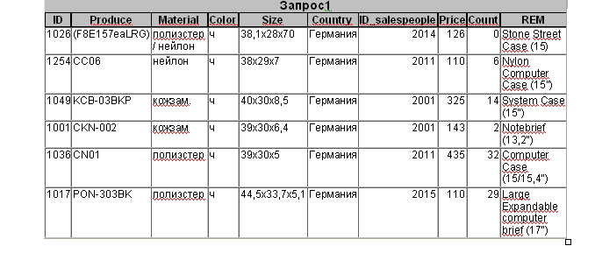
6. Выведите весь товар, который не черного цвета (продукт, цену, код продукта)
Select Produce, Price, ID
FROM Ware
WHERE Color<>'ч'

7. Вставьте строку NTC-117BK Micro Camera Case, нейлон, ч, 13,3x8,3x5,7, 2016, Беларусь, 1046

INSERT INTO Ware(REM, Material, Color, Size, ID_salespeople, Country, ID)
VALUES ('NTC-117BK Micro Camera Case', 'нейлон', 'ч', '13,3x8,3x5,7', '2016', 'Беларусь', '1046')

8. Вставьте строку POC-463BK Compact Camera Case, полиэстер, ч, 11x7x4,5, остальные данные не определены.

INSERT INTO Ware(Produce, REM, Material, Color, Size, ID)
VALUES ('POC-463BK', 'Compact Camera Case', 'полиэстер', 'ч', '11x7x4,5', 1001)

9. Вывести весь товар, который поставляет продавец с кодом 2065 из России

SELECT *
FROM Ware
WHERE ID_salespeople='2065' AND Country='Россия'

10. Вывести товар, цена за который находится в диапазоне от 200 до 345

SELECT Produce
FROM Ware
WHERE Price >= 200 AND Price <= 345

11. Определите все сумки из кожи с размером не менее 40х30х5

SELECT REM
FROM Ware
WHERE Size LIKE '40x30x%' AND Material LIKE 'кожа'

12. Написать запрос, который выводит все сумки и коды их поставщиков, если товара меньше чем на 1200 руб.

SELECT *
FROM Ware
WHERE (Count * Price) < 1200

13. Написать запрос, который заменит код поставщика на 2000, если на складе хранится товара менее чем на 500 руб. По данному поставщику.

UPDATE Ware
SET ID_salespeople = 2000
WHERE (Count * Price) < 500

14. Вывести все кожаные сумки, количество которых менее 5 шт. и общая сумма товара не превышает 450 руб.

SELECT *
FROM Ware
WHERE Material='кожа' AND (Count * Price) < 450
LIMIT 5

15. Напишите запрос, который выведет все нейлоновые сумки цена на которые не превышает 250 руб.

SELECT *
FROM Ware
WHERE Material LIKE 'нейлон' AND Price < 250

16. Замените материал нейлон на брезент, если сумка стоит менее 200 руб.

UPDATE Ware
SET Material='брезент'
WHERE Material LIKE 'нейлон' AND Price < 200

17. Напишите запрос, который выводит все сумки, у которых есть косметички

SELECT *
FROM Ware
WHERE REM LIKE '%косметичка'

18. Напишите запрос, который покажет все кожаные сумки черного цвета китайского производства.

SELECT *
FROM Ware
WHERE Material='кожа' AND Color='ч' AND Country='Китай'

19. Напишите запрос, который покажет все сумки с размером более 15 дюймов.

Не сделал

20. Напишите запрос, который покажет всех поставщиков сумок не черного цвета.

SELECT *
FROM Ware
WHERE Color NOT LIKE 'ч'

21. Замените материал полиэстер у сумок китайского производства на нейлон

UPDATE Ware
SET Material='нейлон'
WHERE Material LIKE 'полиэстер' AND Country='Китай'

22. В записях с кодом товара: 1015, 1041, 1032, 1010 материал нейлон заменить на полиэстер если страна-производитель Китай.

UPDATE Ware
SET Material='полиэстер'
WHERE Material LIKE 'нейлон' AND Country='Китай' AND ID IN (1015, 1041, 1032, 1010)

